jenkins构建完成后通过企业微信输出结果
- 准备工作
  - 安装Jenkins插件。Post build task。
    - 如下图，在输入框中搜索即可。（由于我已经安装了，所以没有显示）
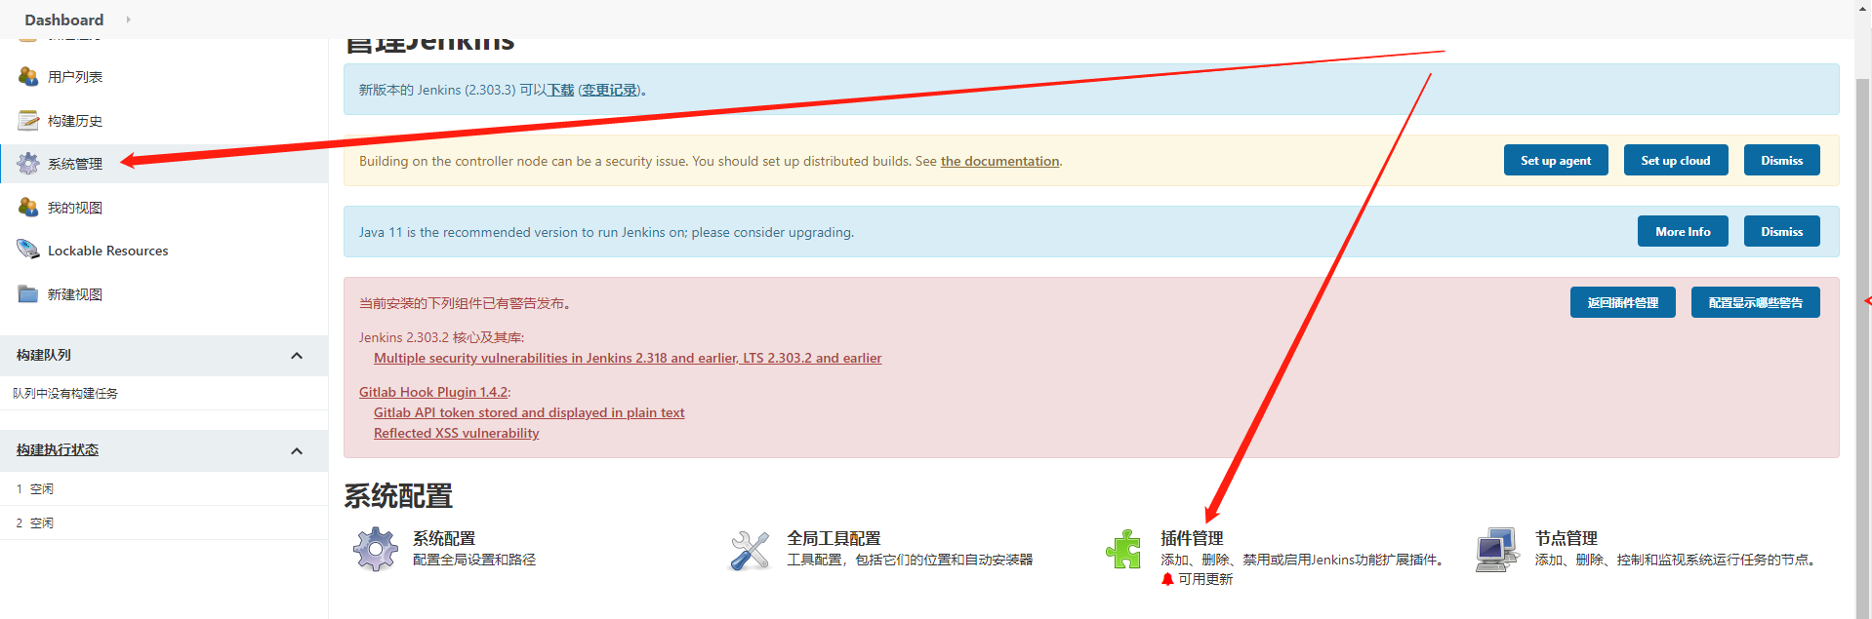
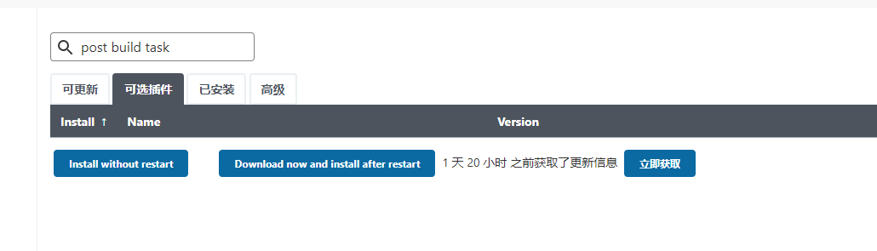
  - 搭建python3执行环境（我是使用Ubuntu）
    - 自行百度了。
- 实现原理
  - Jenkins构建完成后会执行post_build_task的shell。（python脚本放置此处）
  - Python脚本
    - 通过Jenkins的API，获取Jenkins最后一次构建的所有信息。
    - 解析信息
    - 拼接数据，合并成自己想要展示的效果。
      - 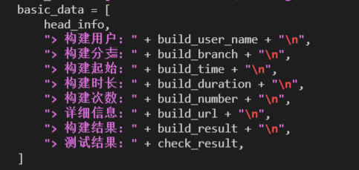
    - 通过调用企业微信的机器人接口发送数据
      - 企业微信会提供收发数据的API（具体用法在代码中体现）

